**Туркевич Ян Тадеев (Turkiewicz Jan)**

8 февраля 1792 г – крещение (НИАБ 136-13-894, лист 15, №6/1792-р (ориг)), (РГИА 823-2-18, лист 243об,№2/1792-р (коп)).

**НИАБ 136-13-894:** Лист 15. **Метрическая запись №6/1792-р (ориг).**

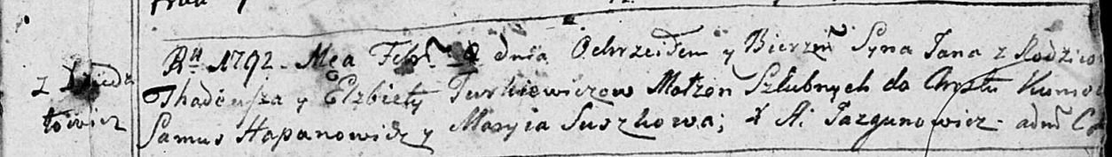

Дедиловичская Покровская церковь. 8 февраля 1792 года. Метрическая запись о крещении.

Turkiewicz Jan – дочь родителей с деревни Дедиловичи.

Turkiewicz Thadeusz – отец.

Turkiewiczowa Elżbieta – мать.

Hapanowicz Samuś – кум.

Suszkowa Maryia - кума.

Jazgunowicz Antoni – ксёндз.

**РГИА 823-2-18:** Лист 243об. **Метрическая запись №2/1792-р (коп).**

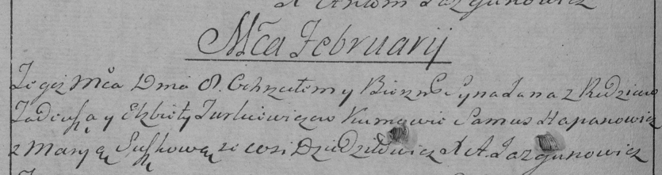

Дедиловичская Покровская церковь. 8 января 1792 года. Метрическая запись о крещении.

Turkiewicz Jan – сын родителей с деревни Дедиловичи.

Turkiewicz Tadeusz – отец.

Turkiewiczowa Elżbieta – мать.

Hapanowicz Samus– кум.

Suszkowa Marya- кума.

Jazgunowicz Antoni– ксёндз.